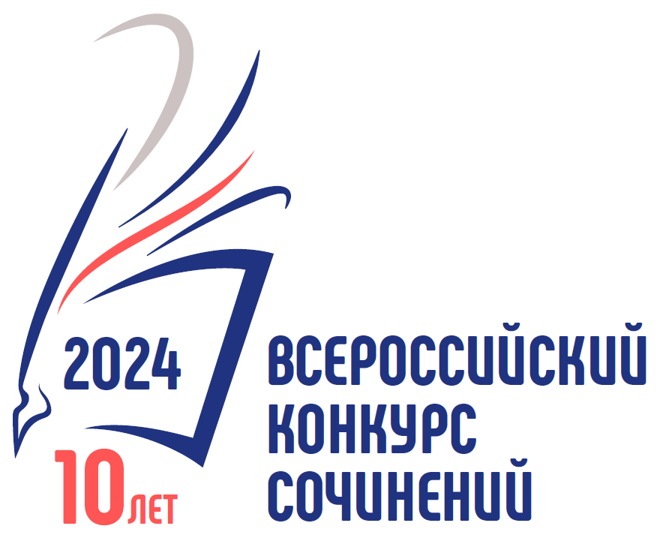

Рейтинговый список по итогам проведения регионального этапа
Всероссийского конкурса сочинений 2024 года

№ п/п | ФИО  участника  полностью | Образовательная  организация | Тема  сочинения | Итоговый балл  (в порядке убывания)
4-5 классы
1. | Иванов Егор Сергеевич | Муниципальное бюджетное общеобразовательное учреждение «Благодарновская средняя общеобразовательная школа» Ташлинского района Оренбургской области | «Мой прадед – защитник Ленинграда» | 153
2. | Казаковский Иван Сергеевич | Муниципальное бюджетное общеобразовательное учреждение «Веселовская средняя общеобразовательная школа № 1 Акбулакского района Оренбургской области» | «О моей семье» | 151
3. | Бобринева Анна Алексеевна | Муниципальное бюджетное общеобразовательное учреждение «Октябрьская начальная школа» Октябрьского района Оренбургской области | «Семья! Как греет душу это слово!» | 148
4. | Кирьянов Кирилл Филиппович | Муниципальное бюджетное общеобразовательное учреждение «Кокошеевская основная общеобразовательная школа» Бугурусланского района Оренбургской области | «Семья – это главное» | 139
5. | Смольянинова Ирина Ивановна | Муниципальное автономное общеобразовательное учреждение «Кандауровская основная общеобразовательная школа» им. А Воробьева с. Кандауровка Курманаевского района Оренбургской области | «Книга – наш друг и помощник» | 136
6. | Гудиминко Мария Андреевна | Муниципальное бюджетное общеобразовательное учреждение «Средняя общеобразовательная школа № 5 им. А.Н. Лавкова» города Сорочинска Оренбургской области | «Сказка о королевской семье» | 121
7. | Мукменкулова Амелия Руслановна | Муниципальное бюджетное общеобразовательное учреждение «Асекеевская средняя общеобразовательная школа» Асекеевского района Оренбургской области | «Моя семья – моё богатство» | 118
8. | Павлова Мария Алексеевна | Муниципальное бюджетное общеобразовательное учреждение «Октябрьская начальная школа» Октябрьского района Оренбургской области | «Ребенок учится тому, что видит у себя в дому» | 116

